1. Методика диагностики готовности к учёбе. Проложи рельсы для праздничного паровозика
Маленький паровозик должен успеть на праздник, чтобы торжественно прогудеть в гудок. Но рельсы еще не проложены — твоя задача проложить их по всем правилам. Люди, которые прокладывают маршруты, называются штурманы. Поскольку ты — начинающий штурман, поэтому поначалу будешь делать свою работу под мою диктовку. А я поставлю тебе оценку. Не сразу: первый маршрут — тренировочный. Вот карандаш, вот бумага в клетку. Вот точка — это начало маршрута. Будь внимателен: от безошибочности действий штурмана зависит очень многое!
1. Итак, начинаем от точки. Первая линия — на одну клеточку вниз. Теперь на одну клеточку вправо. Одна клетка вверх. Одна вправо. Одна вниз. Одна вправо. Одна вверх. Одна вправо. Одна вниз. Дальше до конца листа прокладывай маршрут самостоятельно, следуя заданной схеме.
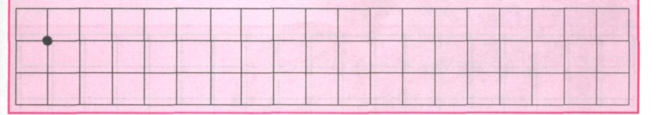
2. Следующие три маршрута уже не тренировочные, а самые настоящие. За них ты получишь оценку. Внимание! Начинаем от точки. Одна клетка вверх. Одна клетка вправо. Одна вверх. Одна вправо. Одна вниз. Одна вправо. Одна вниз. Одна вправо. Одна вверх. Одна вправо. Теперь продолжай самостоятельно.
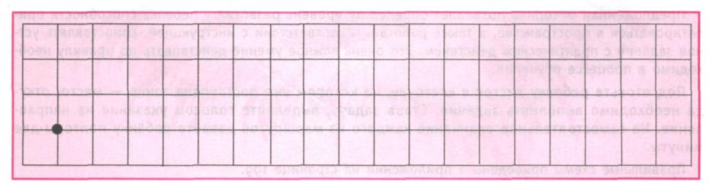

3. Внимание! Три клетки вверх. Одна вправо. Две вниз. Одна вправо. Две вверх. Одна вправо. Три вниз. Одна вправо. Две вверх. Одна вправо. Две вниз. Одна вправо. Три вверх. Продолжай самостоятельно.
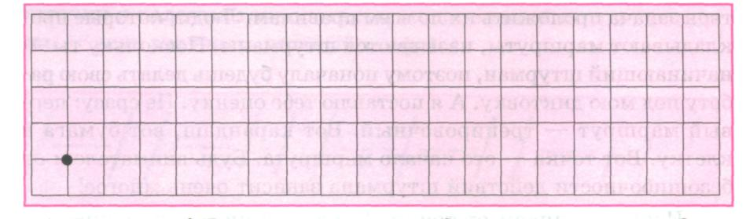

2. Методика диагностики пространственного восприятия и образного мышления. Задача для отважных путешественников.
Перед тобой две карты — А и Б. Под каждой из них рисунок-адрес, показывающий правильный путь к нужному домику.
Попробуем разобраться. Начнем с рисунка А. Сначала надо идти от стрелочки мимо елки, а потом мимо гриба, — и вот мы уже на месте. Теперь путешественники могут перейти к рисунку Б. Прямо от стрелочки по дорожке — и поворот направо, вот в эту сторону. Ура, пришли!
Тренировка окончена. Можно перейти к следующим планам и адресам. Чтобы в дороге не было скучно, рассказывай, по каким ориентирам ты двигаешься к нужному домику. Когда придёшь к нужному домику, не забудь назвать его номер.
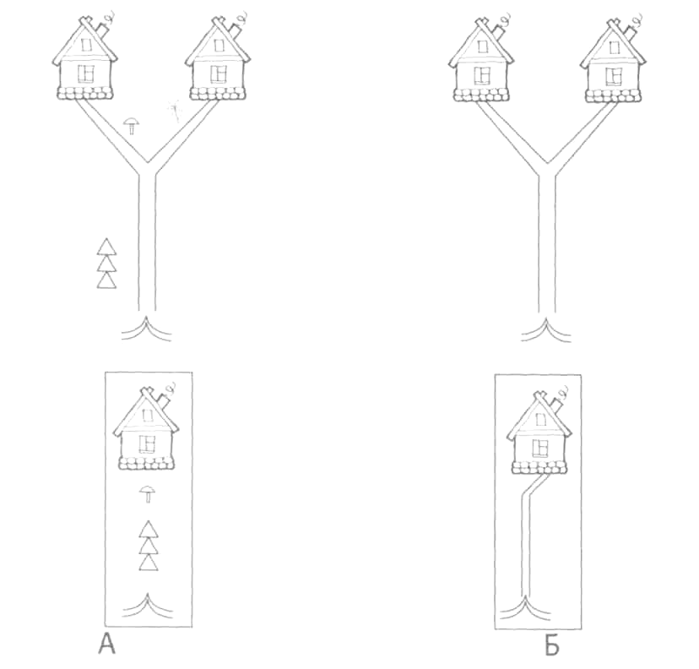

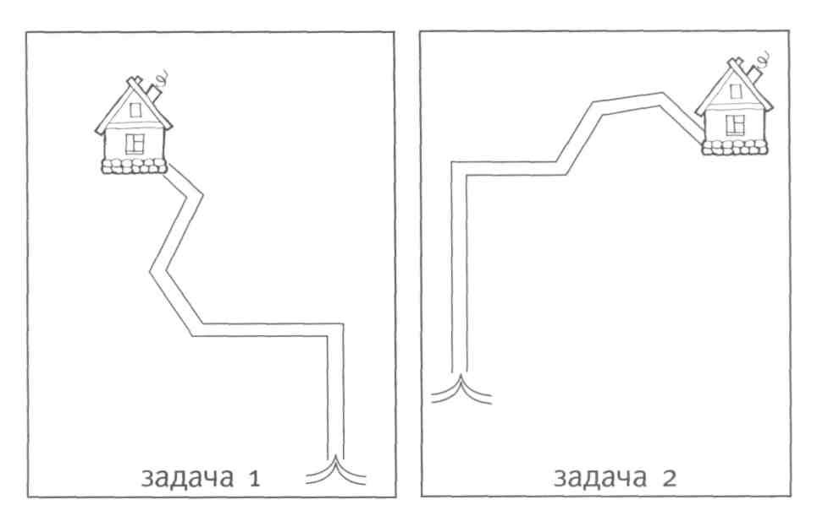
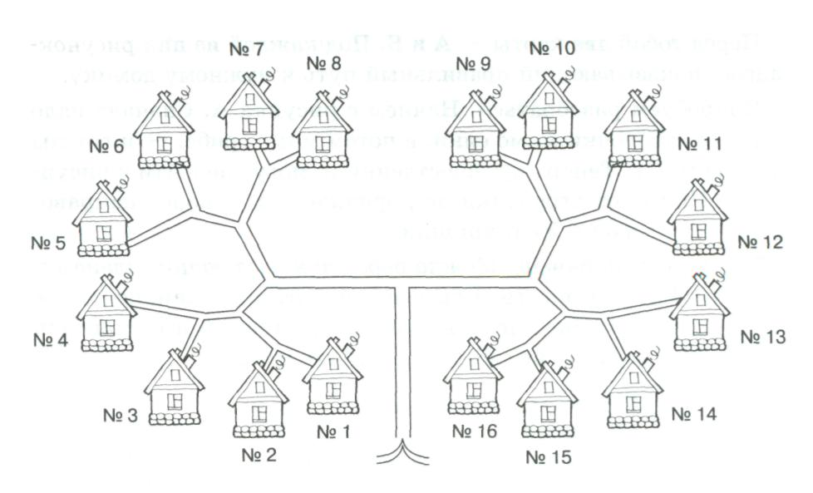

Примечание.
Предложенные задачи помогут выявить уровень развития наглядно-образного мышления ребёнка. Переходя от задания к заданию, он продемонстрирует умение разбираться в направлении движения, последовательности ориентиров и правильном сочетании этих параметров. Постарайтесь сделать так, чтобы ребёнок нашел путь, прослеживая его глазами. Только в случае, если задание окажется для ребёнка слишком трудным, разрешите ему отмечать путь пальцем или карандашом.

3.Методика диагностики пространственного восприятия и образного мышления. Отгадай — больше или меньше?
В жизни все время что-то во что-то превращается. И в этой книге — тоже. Давай совершим превращение своими руками.
Сначала скатаем из пластилина два шарика — колобка. Ты — свой, я — свой. Постараемся сделать их совершенно одинаковыми. Вот видишь, у меня точно такой же, как у тебя, все честно.
Теперь смотри внимательно. Я делаю из своего колобка пирожок. А у тебя остался колобок. Как ты думаешь, в твоём колобке и моем пирожке одинаковое количество пластилина? Или у меня больше? Или у тебя?
А сейчас я сделаю из пирожка колбаску. У кого теперь больше пластилина? А если я разрежу колбаску на кусочки, у кого будет больше?
А теперь я снова делаю из кусочков колобок. Как ты думаешь, он теперь такой же, как твой? Такой же, как были пирожок и колбаска? Или больше? Или меньше?

■ Оценка результатов:
Методика выявит у ребёнка один из трех типов детского восприятия изменений, на основании которых вы сможете выбрать определенные развивающие упражнения.
«Визуалисты», то есть те, кто опирается на опыт зрительных впечатлений, а не на логику, считают, что при деформации предмета изменяется и его масса. Они всецело доверяют своим глазам. Для «визуалистов» характерны такие утверждения: «В колобке пластилина больше, чем в колбаске, потому что колбаска тоньше»; «В пирожке пластилина больше, чем в колобке, потому что пирожок длиннее». Указание на тот очевидный факт, что при изменении формы количество пластилина не изменялось, нисколько их не убеждает.
«Логики» признают неизменность массы предмета при его деформации. Не зная еще «умных» слов, они уже успешно оперируют такими понятиями, как:
идентичность — «Пластилина в колобке столько же, сколько и в пирожке, потому что, делая пирожок, ничего к колобку не прибавили и ничего от него не убавили»;
обратимость — «Пластилина в пирожке столько же, сколько в колбаске, потому что если колбаску скатать, получится прежний пирожок»;
компенсация — «Пирожок длиннее колобка, но зато тоньше — значит, пластилина в них одинаково».
«Смешаный тип» объединяет детей, высказывающих правильные суждения на одних этапах и неверные на других, колеблющихся или первоначально стоящих на точке зрения «визуалистов», но под давлением родительских доводов признающих правоту «логиков».

4. Методика диагностики внимания.
Шпионы опять шпионят. Им помешает шифровальщик!
Теперь ты — шифровальщик. Шифровальщики делают свою работу быстро и точно. Ни один враг не раскроет секреты настоящего шифровальщика — но стоит допустить ошибку, и донесение не сможет прочесть даже тот, кому оно предназначено.
Посмотри внимательно на образец 1: внутри каждой геометрической фигуры нарисован соответствующий ей значок. Проставь такие же в карточке. Шифровальщик, за работу!
Время заполнения карточки — 2 мин.



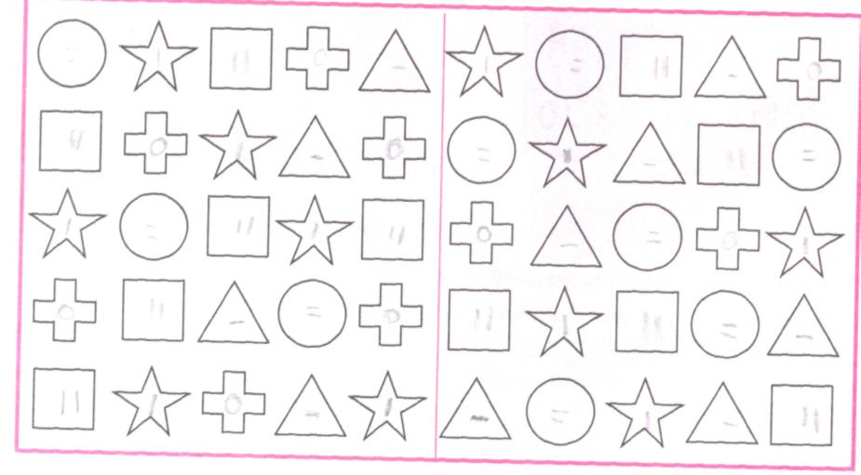

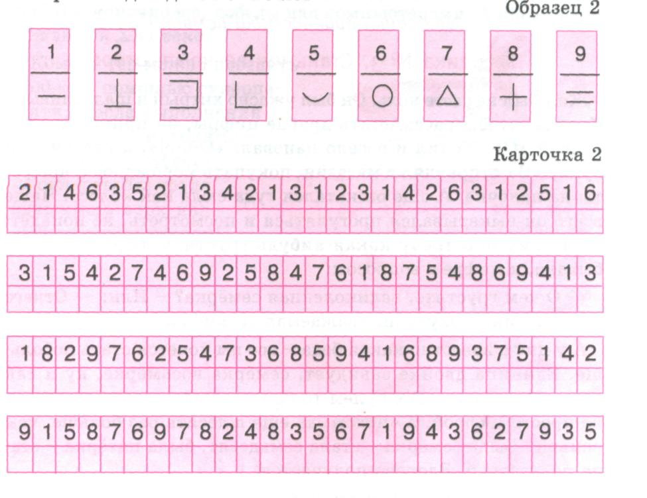 Примечание.
Этот тест предназначен для определения уровня концентрации и устойчивости внимания, то есть способности сохранять внимание длительное время, не отвлекаясь и не ослабляя его.
Оценка результатов:
- Полное заполнение карточки без ошибок (в первом случае) за г мин. говорит о высоком уровне устойчивости внимания.
- Средний уровень устойчивости внимания — таблица заполнена на 6о% (з строчки для первой таблицы и 2,5 для второй таблицы) с 2 ошибками за г мин.
- Низкий уровень — заполнено меньше 50% (просмотрены 25 знаков для первой табл. и 50 знаков для второй табл.) с 5 ошибками за 2 мин. ю сек.
- Очень низкий уровень — 20% таблицы с 6 ошибками за 4 мин.
В последнем случае особое внимание нужно обратить на индивидуальные особенности ребёнка. Возможно, низкие результаты обусловлены недостаточным уровнем работоспособности. Для определения этого проведите с ребёнком методику № 21, которую вы найдёте на стр. 67.

5. Методика диагностики личностно-мотивационной сферы. Соревнование дятлов. Кто быстрее продолбит дерево.
Примечание.
С помощью этой методики можно определить уровень развития сразу двух качеств; темпа деятельности ребёнка и уровень работоспособности. Методика очень проста в выполнении и проверке. Вам потребуются часы с секундной стрелкой или секундомер, карандаш и расчерченный лист бумаги. Очень важно:
1. В точности повторить размер квадратов (два ряда по три квадрата, каждый из них 4 на 4 сантиметра, а вместе они составляют общий прямоугольник 8 на 12 сантиметров).
- При выполнении теста ребёнок не должен облокачиваться на стол, рука должна быть на весу.
- На заполнение каждого квадрата дается 5 секунд.
Перед тобой шесть квадратов. Представь себе, что это — стволы деревьев, а ты — дятел. Твой клюв — отточенный карандаш. По команде «Начали!» принимайся стучать клювом по первому стволу. Когда я скажу — «Дальше!» — переходи к следующему. По количеству карандашных точек мы узнаем потом, сколько раз ты успел клюнуть каждый из стволов.
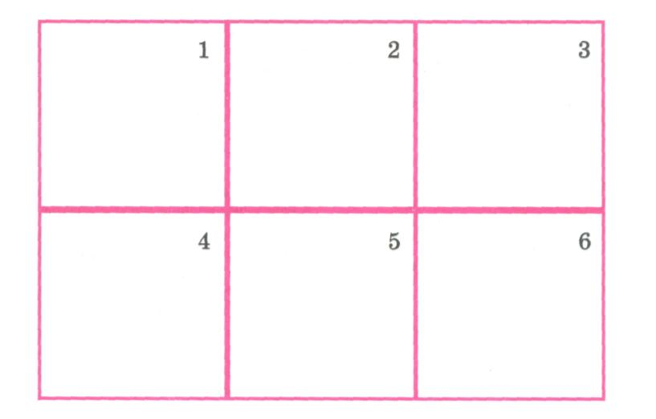
Примечание .
Оценка результатов для определения темпа деятельности ребёнка.
Подсчитайте среднее количество точек для шести квадратов (сложите количество точек в каждом квадрате и разделите на 6).
16 точек и меньше — ребёнок склонен выполнять задания в медленном темпе. Поэтому та скорость, с которой он работает, является для него нормальной. Заставлять его работать быстрее — значит травмировать психику ребёнка, создавать для него стрессовую ситуацию.
16-20 точек — нормальный средний темп работы.
20 точек и больше — ваш ребёнок умеет работать в очень быстром темпе.
Указанные нормы рассчитаны на детей 6 -7 лет.
Показатели для детей 8-12 лет следующие:
21 точка и меньше — медленный темп деятельности;
21-24 точки — нормальный, средний темп работы;
больше 24 точек — высокий темп деятельности.

Советы для работы с медлительными детьми.
Если по результатам теста ваш ребёнок оказался медлительным, не стоит драматизировать ситуацию. Во-первых, не существует «плохих» и «хороших» свойств нервной системы. Во-вторых, каждое качество имеет свои положительные и отрицательные стороны. Быстрый человек может успеть много за небольшой период времени, но в то же время торопливость и спешка часто не позволяют ему тщательно и кропотливо выполнить работу, проанализировать ситуацию. Медлительность сама по себе имеет свои плюсы. Медлительный ребёнок способен:
выполнять долго однообразную и неинтересную работу, а это порой куда труднее, чем заниматься увлекательным делом;
не сразу включается в деятельность, у него медленно нарастает активность, но зато он может долго её сохранять, длительно работать в привычном темпе;
обычно более усидчив и внимателен, может долго слушать объяснение учителя;
показывает очень высокую активность в работе по пройденному материалу, так как однажды усвоенное имеет у него устойчивое закрепление, дольше сохраняется;
более глубоко продумывает и тщательно организовывает различные виды своей деятельности.
Все эти плюсы помогают медлительным людям в жизни, если их не подгонять и не торопить. Понукание и спешка ставят детей с медленным темпом деятельности в затруднительные ситуации.
Учет индивидуальных особенностей медлительного ребёнка может не просто помочь ему в преодолении тех или иных трудностей в обучении, но и в достижении значительных успехов. Усвоенные знания окажутся глубокими и крепкими, а выполнение работы будет отличаться тщательностью и аккуратностью. Примите несколько наших советов:

- Не требуйте от ребёнка немедленного включения в работу. Помните, что его активность в выполнении нового вида заданий нарастает постепенно.
- Не настаивайте на необходимости решения задания разными способами и не требуйте оригинальности в их выполнении, особенно если это касается новых и необычных заданий. Помните, что медлительные дети не могут в этих ситуациях проявлять высокую активность, а некоторые вообще могут отказаться работать.
- Не требуйте от ребёнка быстрого отказа от неверного ответа или неудачной формулировки. Обязательно дайте ему время на обдумывание. Этого времени должно быть столько, сколько надо ребёнку, а не столько, сколько кажется достаточным вам. Помните, что медлительные дети чаще следуют общепринятым стандартным ответам и стараются избегать импровизации.

- Не требуйте от них немедленных объяснений при работе с новым материалом. Помните, что они с трудом отвлекаются от предыдущей ситуации.
- Не отвлекайте и не переключайте внимание ребёнка в момент выполнения заданий.
- Избегайте требований быстрого ответа на неожиданный вопрос.

Оценка результатов для определения работоспособности.
Посмотрите, какой узор составили точки в квадратах. Если в первом по счету квадрате точки стоят густо, а в других редеют, и разница в количестве точек между первым и последним квадратами составляет 10 точек и более, то, значит, ваш ребенок склонен к быстрому утомлению и, скорее всего, обладает слабой нервной системой. Об этом же свидетельствует и значительный перепад между количеством точек в первом и пятом квадратах, даже если в последнем — шестом квадрате — результат увеличился. Увеличение результата в шестой клеточке покажет в этом случае, что ребенок, склонный к утомлению и снижению работоспособности, умеет мобилизовываться и совершать волевое усилие. Это не так хорошо, как может показаться на первый взгляд: такой ребенок волевым усилием перегружает свою нервную систему, что может привести к ее истощению. Люди со слабой нервной системой называются астеничными.
Советы для работы с астеничными детьми.
Астенический склад нервной системы, недостаточная выносливость нервных клеток очень часто становится причиной трудностей в обучении. Это прежде всего связано с тем, что астеничный ребенок не способен к длительному умственному напряжению, большой объём материала утомляет его, а высокий темп деятельности с частым переключением и распределением внимания влияет на работоспособность. Внимание рассеивается, ребенок начинает отвлекаться, перестает воспринимать учебный материал, чувствует себя уставшим. Усугубить ситуацию вплоть до болезненной и трудноисправимой могут следующие обстоятельства:
- Длительная, без перерывов, напряженная работа — причем как классная, так и домашняя. Астеничному ребенку необходимы частые (каждые 15 минут) небольшие (до 5_7 минут) перерывы.
- Ответственная, требующая нервно-психического и эмоционального напряжения деятельность, особенно если на нее отводится ограниченное количество времени.
- Опрос в высоком темпе, требующий быстрого реагирования.
4- Неудачный ответ, оцененный резко отрицательно, неприятное замечание или ссора. Следует учитывать, что нервная система астеничных детей обычно отличается повышенной чувствительностью, что проявляется в ранимости и обидчивости.

- Работа в ситуации, требующей отвлечения, переключения или распределения внимания. Например, такими факторами могут стать реплики и вопросы старших или соучеников.
- Работа в шумной и/или неспокойной обстановке.
- Работа под руководством шумного и несдержанного взрослого. Повышение тона, эмоциональная напряженность или психологическое давление негативно воздействует на нервную систему ребенка, дополнительно усиливая нервно-психическую нагрузку.
- Необходимость усвоения большого объема материала за ограниченное количество времени.
Если ваш ребенок имеет слабую нервную систему, что проявляется в повышенной плаксивости, невнимательности, утомляемости, раздражительности, снижении успеваемости и подтверждается результатами теста, постарайтесь помочь малышу, учитывая его природные особенности и те рекомендации, которые будут даны ниже.
Несмотря на быструю утомляемость, дети со слабой нервной системой способны при определенных условиях справляться с учебной нагрузкой и достигать хороших результатов в учебе. Необходимо только опираться на их сильные стороны и не ставить их в дискомфортные ситуации.

6. Методика диагностики памяти. Стань умнее компьютера.

Давай потренируемся. Я продиктую тебе несколько чисел. Запомни их. В уме сложи числа попарно: первое — со вторым, второе — с третьим, третье — с четвёртым, а четвёртое — с пятым. Полученные суммы тоже нужно запомнить и потом записать их одну за другой в графе бланка, которая называется «РЕЗУЛЬТАТ».
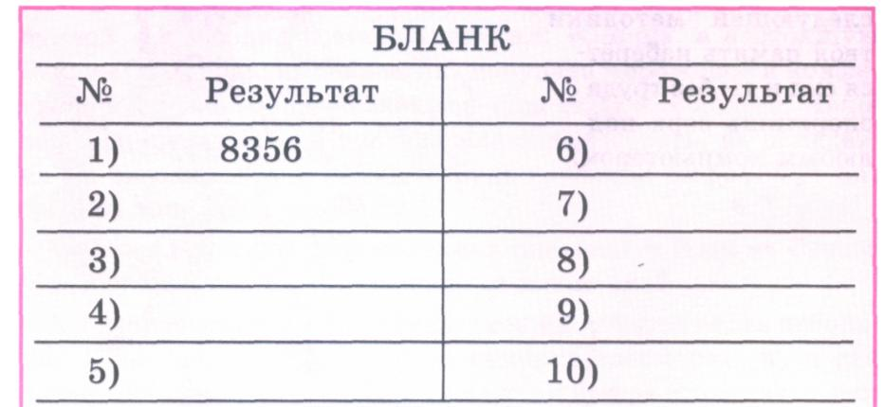
Для начала немного поучимся, выполняя задание не в уме, а на бумаге, чтобы потом не сбиться. Например, возьмем числа б, 2, 1, 4 и 2. Сложим их попарно. Что же у нас получилось? 8356. Это число и запишем в графу № 1. Если тебе все ясно, начнем.
Числа для диктовки
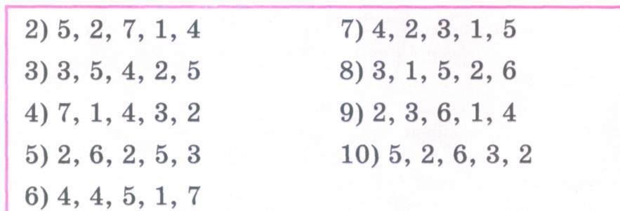

Примечание.
Внимание! Оптимальный интервал между диктовкой рядов составляет от 15 до 25 секунд, в зависимости от особенностей ребёнка: для медлительных детей — 25 секунд, для подвижных — 15-17 секунд. Таким образом, время тестирования составит 4-5 мин. Методику можно через некоторое время повторить для определения динамики развития кратковременной памяти, используя другие ряды чисел.
Предлагаемая методика применяется при изучении уровня развития оперативной памяти.

Напоминаем вам, что существует несколько видов памяти:
- кратковременная память позволяет удерживать полученную информацию в течение небольшого количества времени, около 20 секунд;
- долговременная память, предназначенная для хранения информации в течение длительного времени;
- оперативная память, удерживает информацию в течение определенного, заранее заданного срока, необходимого для выполнения какого-либо действия или операции (например, для сдачи экзамена). По длительности хранения и свойствам она занимает промежуточное положение между кратковременной и долговременной памятью.
При выполнении этого задания следует учитывать возраст детей и их индивидуальные особенности. Если ребёнку сразу трудно справиться с запоминанием ряда из пяти чисел, их можно сократить до четырёх. Количество рядов тоже можно варьировать.
Оценка результатов:
6-7 лет — 10 -12 сумм.
8-9 лет — 15-17 сумм.
10-12 лет — 20-22 суммы.
Примечание: одной суммой считается число, получаемое от сложения двух последовательно стоящих цифр. Если ваш ребёнок не уложился в указанные выше нормы, необходимо обратиться к развивающим упражнениям.

7. Методика диагностики готовности к учёбе . Стань повелителем прямых линий. Тебя зовут Чертёжник Твёрдая Рука!
Вот какое у тебя теперь длинное и красивое имя. У взрослых это называется проще — чертёжник. Вот кто ты теперь. Чтобы чертежи получились как следует, окажем тебе небольшую помощь.
Посмотри на правую страницу. В левой стороне каждого листа начерчен образец. Справа поставлены точки, соединив некоторые из которых ты получишь правильный чертёж, точь-в-точь схожий с образцом.
И еще подсказка: точки раскрашены по-разному (чёрная,! красная, белая). Так вот: между собой подряд можно соединять только разные точки. Иначе получится чепуха и чертёж будет неправильным.
Тебе все ясно? Тогда можно приступать. Начнем с первой! фигуры. Видишь, тут твоя задача — начертить треугольник. Не волнуйся: если проведешь какую-нибудь линию неправильно и сам это заметишь, мы ее сотрем резинкой. Это не будет считаться ошибкой.
Вот тебе карандаш. Резинка будет у меня. Начали!

Примечание.
Если ребёнок хотя бы приблизительно воспроизвел образец, начертив в задачах № 1 и 5 любой треугольник, в задачах № 2, 3 и 4 любой четырёхугольник, а в задаче № 6 любую звезду, ему начисляется по 1 баллу за каждый правильно воспроизведенный элемент фигуры: в задачах элементом считается отдельная линия.
За правильно воспроизведенный принимается элемент, не содержащий соединения точек одного цвета. Незавершенные фигуры также считаются воспроизводящими образец.
Кроме того, если в чертеже ни разу не было допущено соединение одноцветных точек, то прибавьте ребёнку ещё 1 балл. Если ребенку удалось полностью воспроизвести образец, наградите его ещё 2 баллами.
Таким образом, оценка за каждый чертёж может колебаться: в задачах № 1 и 5 - от 0 до 6, в задачах № 2, 3, 4 _ от 0 до 7, в задаче 6 — от 0 до 11. Соответственно, суммарный балл (сумма оценок за выполнение всех шести задач) колеблется от 0 до 44-

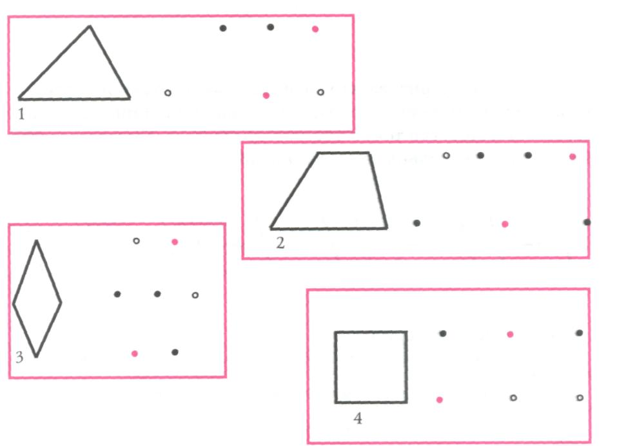
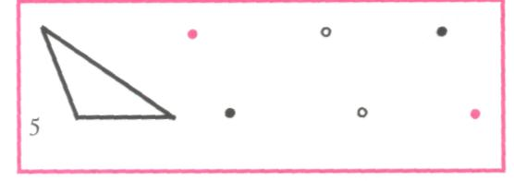
Оценка результатов:
33~44 балла — ребёнок показал высокий уровень понимания поставленной задачи, умение сознательно контролировать свои действия;
19-32 балла — ориентировка на систему требований развита недостаточно, уровень самоконтроля понижен;
Менее 19 баллов — очень низкий уровень регуляции действий, непонимание заданной системы требований.

